Faire des graphiques sous Stata avec Python
Marc Thévenin
2022-10-03
Il s’agit d’une courte présentation de l’utilisation de Python sous Stata pour générer des graphiques. Après quelques éléments sur l’installation de Python et son utilisation avec Stata, trois exemples de graphiques sont données avec les librairies seaborn, plotnine (wrapper de ggplot2) et plotly (graphiques intéractifs).
Table of contents

Quelques généralités sur l’utilisation de Python avec Stata
- Depuis la version 16 de Stata (printemps 2019) il est possible d’utiliser Python de manière intéractive avec l’application.
- Une librairie Python SFI (https://www.stata.com/python/api16/Data.html) est mise à disposition pour favoriser cette interactivé. J’en ai pas eu besoin pour ce document, le code étant par ailleurs assez complexe.
- Niveau édition, une librairie Python officielle a été mise à disposition pour utiliser Stata sous Jupyter et Spyder si on utilise une version Conda de Python. Des noyaux Stata sont disponibles depuis de nombreuses années pour le notebook Jupyter. et fonctionne très bien. Je conseille vivement le dernier en date nbstata.
- Dans Stata, plusieurs commande on été implémentée pour gérer l’utilisation de python: help python
- Des éléments de correspondance Stata-Python pour la manipulation des données (librairiepandas) sont disponibles sur https://pandas.pydata.org/docs/getting_started/comparison/comparison_with_stata.html#compare-with-stata. Comme dans R, une fonction permet d’importer une base Stata en python.
Tip
Les macros Stata sont reconnues dans un code Python et appelées dans le code de manière classique avec des quotes pour les macro temporaire ou $ pour les macro en dur.
Dans ce support, seul les graphiques seront exécutés avec Python, les manipulations en amont étant faite avec Stata. Seuls le chargement des bases seront effectués avec la fonction read_Stata de la librairie pandas.

1. Installation de Python et des librairies [Windows]

1.1 Installation de python
Installation à l’Ined
Vous pouvez maintenant installer directement Python avec l’application applined développée par le service informatique
Je déconseille vivement d’installer Python via une distribution conda pour générer seulement des graphiques. Un bug systématique se produira lorsque qu’un script matplotlib sera exécuté, faisant crasher la session de Stata. On peut remédier à ce problème facilement via une ligne de programme à insérer dans un fichier .profile, mais autant éviter un problème que d’y remédier.
WARNING Pour utiliser Python, vous devez avoir le même type de built pour les deux applications:
- Stata 64 bits <=> Python 64 bits
- Stata 32 bits <=> Pyhon 32 bits
A l’Ined, la version Stata est en 64b
- Python 64 Installation Standard: https://www.python.org/downloads/windows/
- Python 32 Installation Standard: https://www.python.org/downloads/
Installation de Python
- Cocher “Add Python 3.10 to PATH” (si version 3.10)
Variable environnement
- Après avoir cliquer sur Install Now conserver l’installation de pip qui permet de gérer les librairies, en particulier de les installer et de les mettre à jour
Installation de pip*
Vérification de la reconnaissance de Python sous Stata
python query
Python Settings
set python_exec C:/Users/thevenin_m/AppData/Local/Programs/Python/Py
> thon310/python.exe
set python_userpath
Python system information
initialized yes
version 3.10.5
architecture 64-bit
library path C:\Users\thevenin_m\AppData\Local\Programs\Python\Py
> thon310\python310.dll
Test exécution de python dans un .do
python:
print("Ined forever!!!!")
1+1
end
----------------------------------------------- python (type end to exit) -----
>>> print("Ined forever!!!!")
Ined forever!!!!
>>> 1+1
2
>>> end
-------------------------------------------------------------------------------
Test de reconnaisance des macros Stata avec Python
local x=5
global m "Salut"
python:
print("$m")
`x'/2
end
----------------------------------------------- python (type end to exit) -----
>>> print("$m")
Salut
>>> `x'/2
2.5
>>> end
-------------------------------------------------------------------------------

1.2 Installation des libraries
Vérification des librairies installées
Dans le terminal windows pour garder le prompteur ouvert.
pip list
Installation d’une librairie. De préférence dans le terminal
pip install plotnine
Ou dans Stata:
! pip install plotnine
Librairies nécessaire pour la suite de cette documentation: pandas (installe numpy), matplotlib, seaborn, plotnine, plotly
pip install pandas
pip install matplotlib
pip install seaborn
pip install plotnine
pip install plotly

2. Deux exemples de graphiques

2.0.1 Exemple 1 avec seaborn
- Exécution d’un graphique avec la librairie seaborn. La fonction pairplot(), affiche une matrice de distribution croisée entre les variables de la base. L’option hue="forein" (comprendre couleur), permet de stratifier les distributions par
- Le graphique est enregistré avec la fonction savefig().
- Le graphique est affiché avec la fonction plt.show() de matplotlib.
* Stata
qui sysuse auto, clear
qui keep price mpg displacement gear_ratio turn foreign
qui save auto, replace
* Python
qui python:
import pandas as pa
import seaborn as sns
import matplotlib.pyplot as plt
df = pa.read_stata('auto.dta')
g = sns.pairplot(df, hue="foreign")
g.savefig("D:/D/Marc/SMS/STATA INED/Graphiques/programmation/python/img/graph1.png")
end
* Affichage du graphique sous commande windows
* ! "D:/D/Marc/SMS/STATA INED/Graphiques/programmation/python/img/graph1.png"
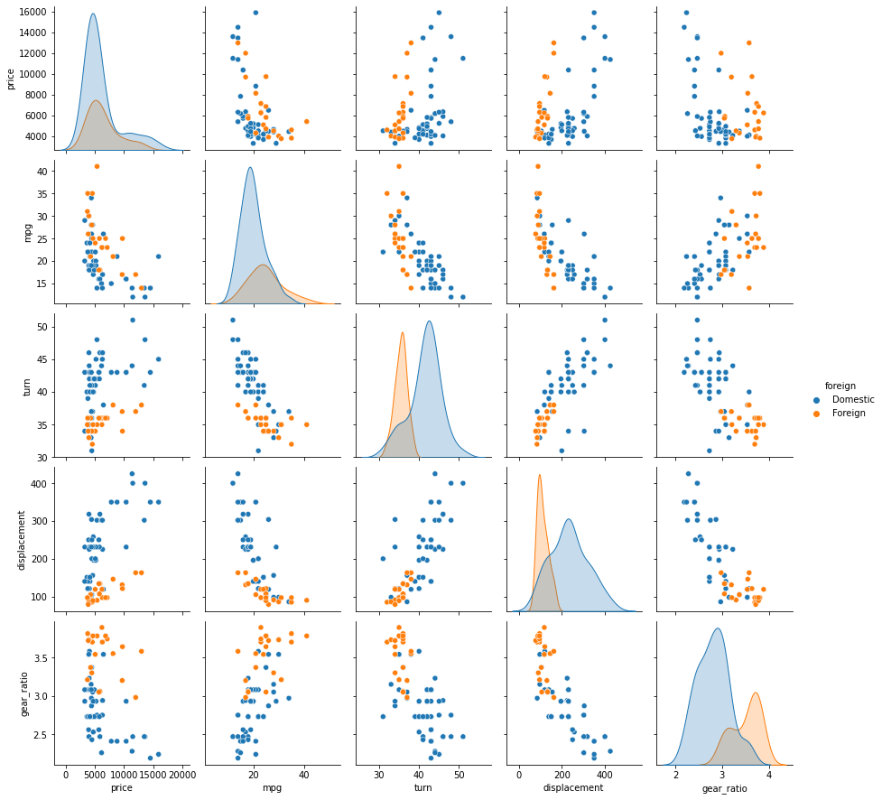
seaborn: fonction pairplot

2.0.2 Exemple 2 avec plotly
- Un graphique intéractif avec la fonction px.violin de la librairie plotly
- Avec Stata, on a sélectionné la variable avec une macro temporaire, qui est reconnu tel quel dans le code python: y="`x'". Le graphique se mettra donc à jour automatiquement en changeant le nom de la variable dans la définition de la macro.
sysuse auto, clear
local x price
gen rep78b= rep78>3
save auto, replace
python:
import pandas as pa
import plotly.express as px
df = pa.read_stata('auto.dta')
g = px.violin(df, y="`x'",
x="rep78b",
color="foreign", box=True, points="all")
g.update_layout(
title="Violin plot avec plotly",
xaxis_title="REP78b",
yaxis_title="`x'",
legend_title="Foreign",
font=dict(
family="Arial",
size=24,
color="black"
))
g.write_html("D:/D/Marc/SMS/STATA INED/Graphiques/programmation/python/img/graph2.html")
fig.show()
end

touche windows + R et taper cmd dans la fenêtre qui s’ouvre / taper cmd dans la fenêtre de recherche de la barre de tache. On peut attacher le prompteur à la barre de tâche pour l’ouvrir directement par la suite

